**Computer Organization 2020**

**HOMEWORK 6**

系級: 資訊112 學號: F74086048 姓名: 黃振嘉

**問題(Question)**

Q1. How do you know the number of block from input file?

cache的大小除以block的大小

Q2. How do you know how many set in this cache?

block的數量除以一個set中cache line 的數量

Q3. How do you know the bits of the width of the Tag ?

32 - index – offset

Q4. Briefly describe your data structure of your cache.

依據輸入動態分配cache大小並初始化

呼叫Hit_or_Miss()函式

按照associativity跟replace algorithm分類進行操作

Q5. Briefly describe your algorithm of LRU.

我有存他被touch的順序數字越小代表越久之前碰的

每次有新的指令hit便把他的順序調到最大

如果miss就把順序最小的剔掉換新的資料，同時也把順序調到最大

Q6. Briefly describe your algorithm of your policy.

若還cache沒滿先填空格，若滿了且沒有相符的tag則取亂數隨機決定取代哪個

Q7. Run trace2.txt, trace3.txt and then makefile to get the miss rate and put it in your report.

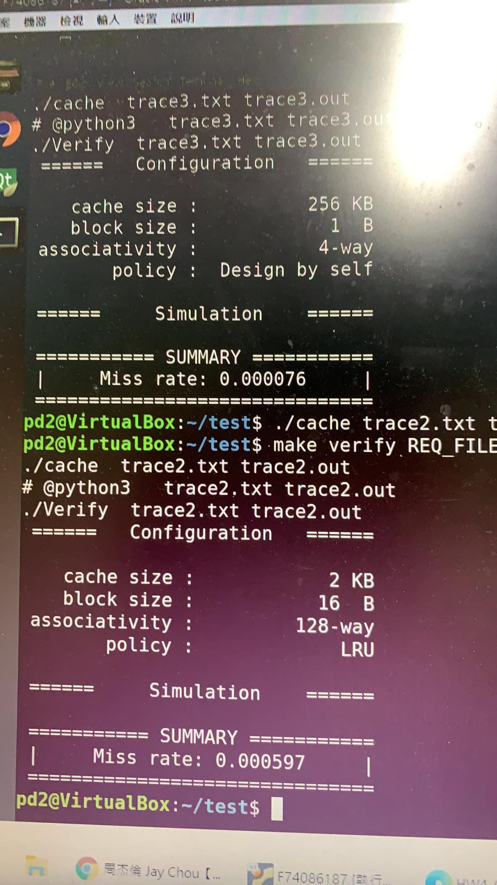

**心得(Report)**

(請寫下完成本次作業的心得、學到哪些東西、困難點的部分。)

(Please write your learned lesson and conclusion, and difficult point.)

自行設計演算法有點困難，我實在想不出甚麼方法是比較有效率的，最後決定採取隨機的方式。